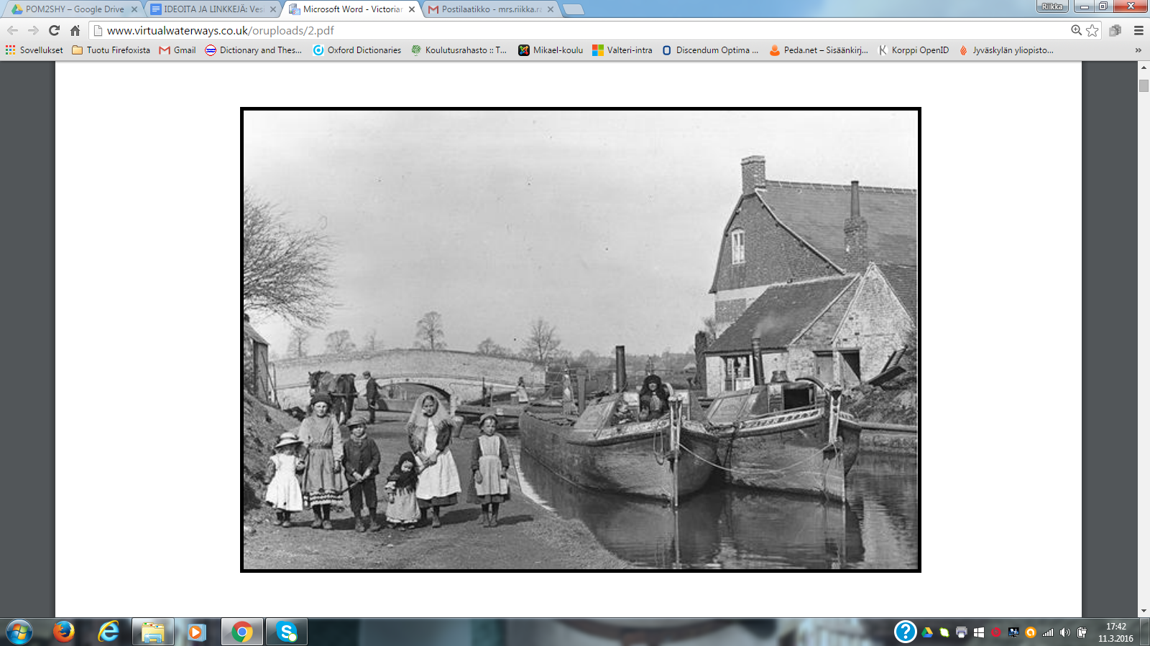
Elämää kanaalin varrelta.
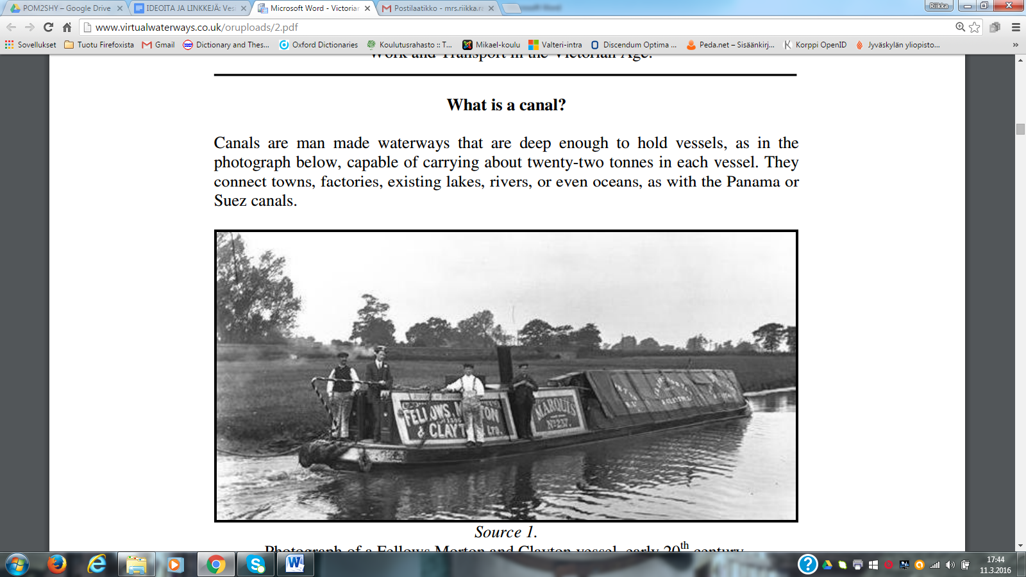

Työmiehet kanaalilaivassa.

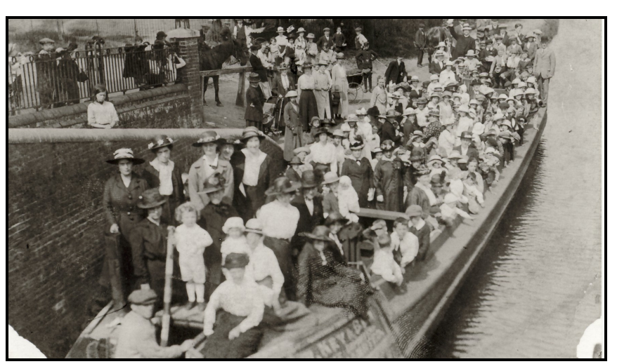
Matkustamista kanaalilaivalla.

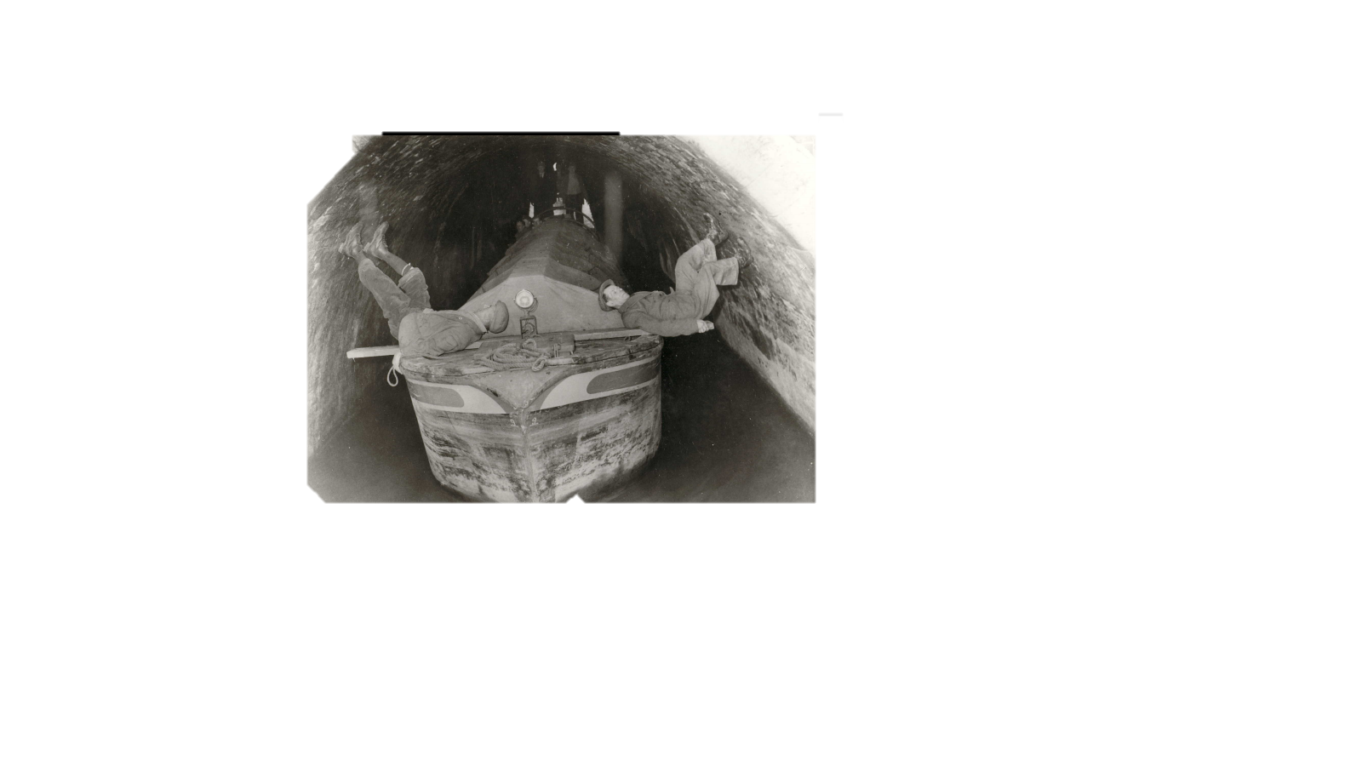
1960-luvulta. Miehet ohjaavat kanaalivenettä tunnelissa.
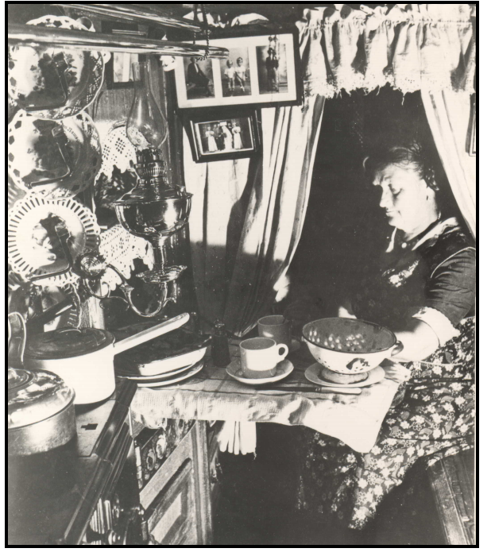

Tiivistä tunnelmaa kanaalilaivassa. Pieneen tilaan mahtuu koko koti.
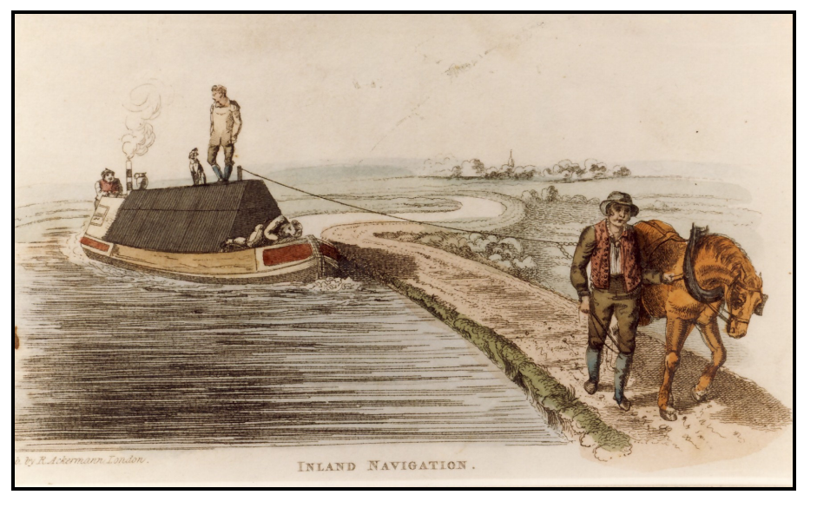
Mies ja hevonen työssään.
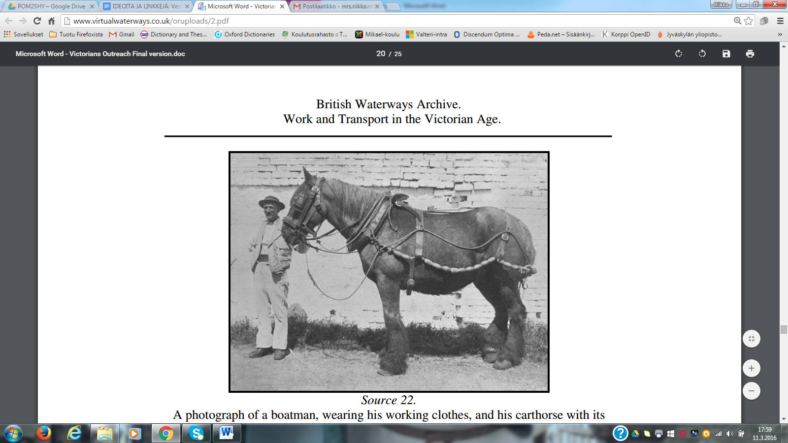
Työhevonen.
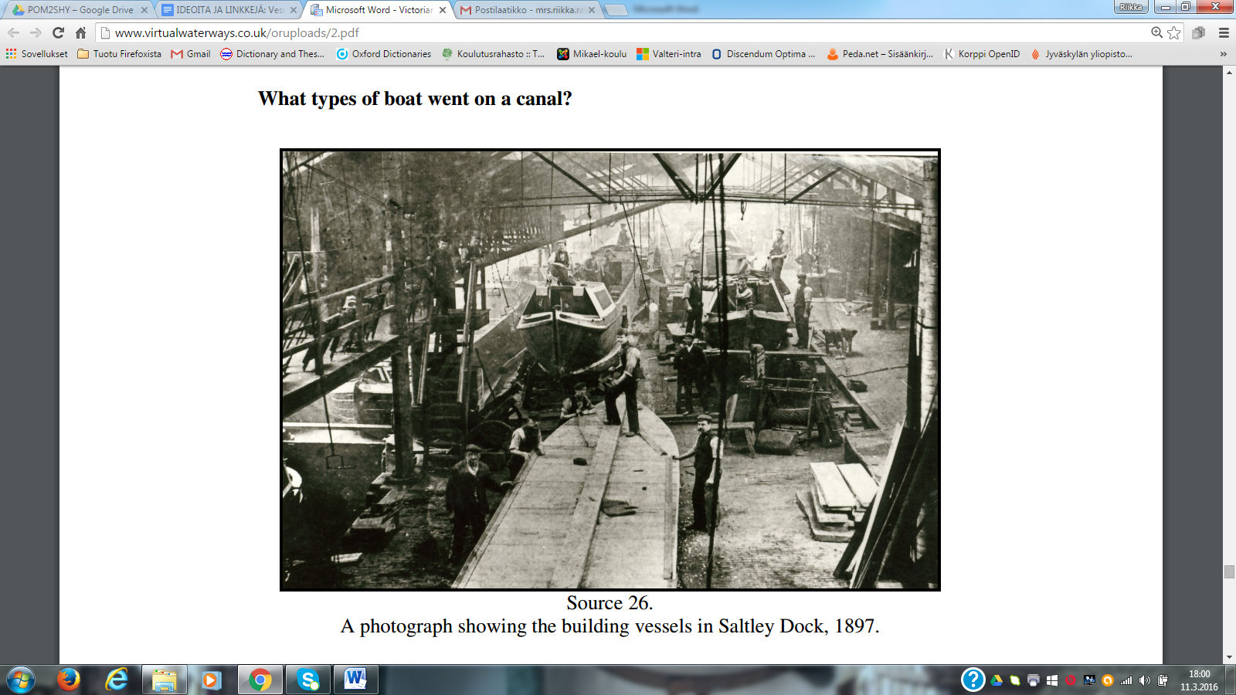
Kanaalilaivojen rakentamista.
Lähde:
http://www.virtualwaterways.co.uk/oruploads/2.pdf

